图书馆新书导读《第十四期》
读什么书，如何读书是一门学问。古今中外有不少人推荐过许多图书。但是读书也是因人而异，因时而异的。同学们可以根据自己的实际需要选择自己喜爱的书来读。
1．书 名：水色徜徉-赵云龙水彩画集
著者：编著赵云龙  出版社：中国青年出版社  出版时间：2011年  索书号：J225/40  藏书地点：第三借阅室  导 读：云龙的作品充分发挥了水彩画媒介的特性：“即兴”效果。水彩的材质决定了表现语言的自发性，水和颜料的融合使得作画过程无法预料，全凭画家的经验与随机控制能力。 | 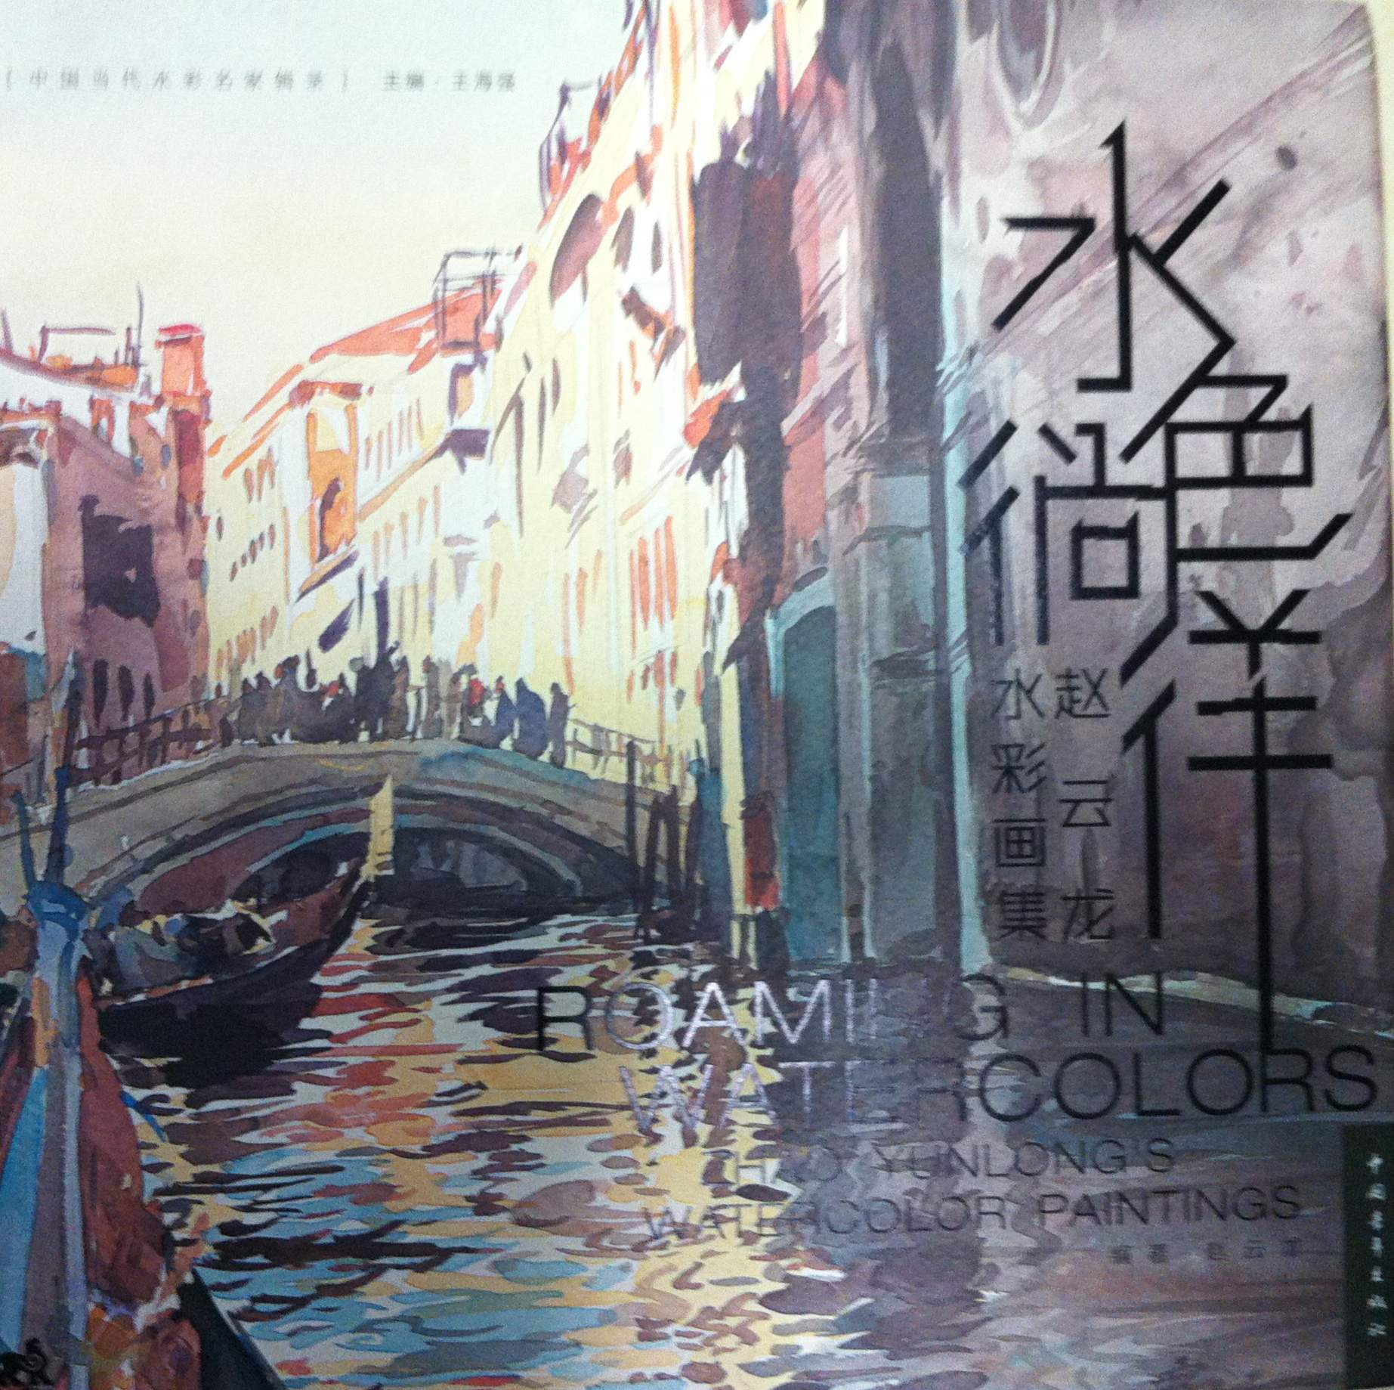

2．书 名：风景园林树木资源与造景学
著者：刘慧民主编  出版社：化学工业出版社  出版时间：2011年  索书号S680.24/2  藏书地点：第六借阅室  导 读：全书共收录园林树木资源55科，113属，235种、品种及变种，主要介绍各树种的分类学地位、产地与分布、形态特征（包括物候期）、生态习性、新品种资源、园林造景特色与园林应用等。每种树木均附有插图，便于识别和对照。裸子植物采用郑万均的分类系统，被子植物采用恩格勒系统。书末附有中文名索引，拉丁文科、属名索引，以方便查询和使用。教材结构和选材科学合理，内容充实有创新，符合教学要求。 | 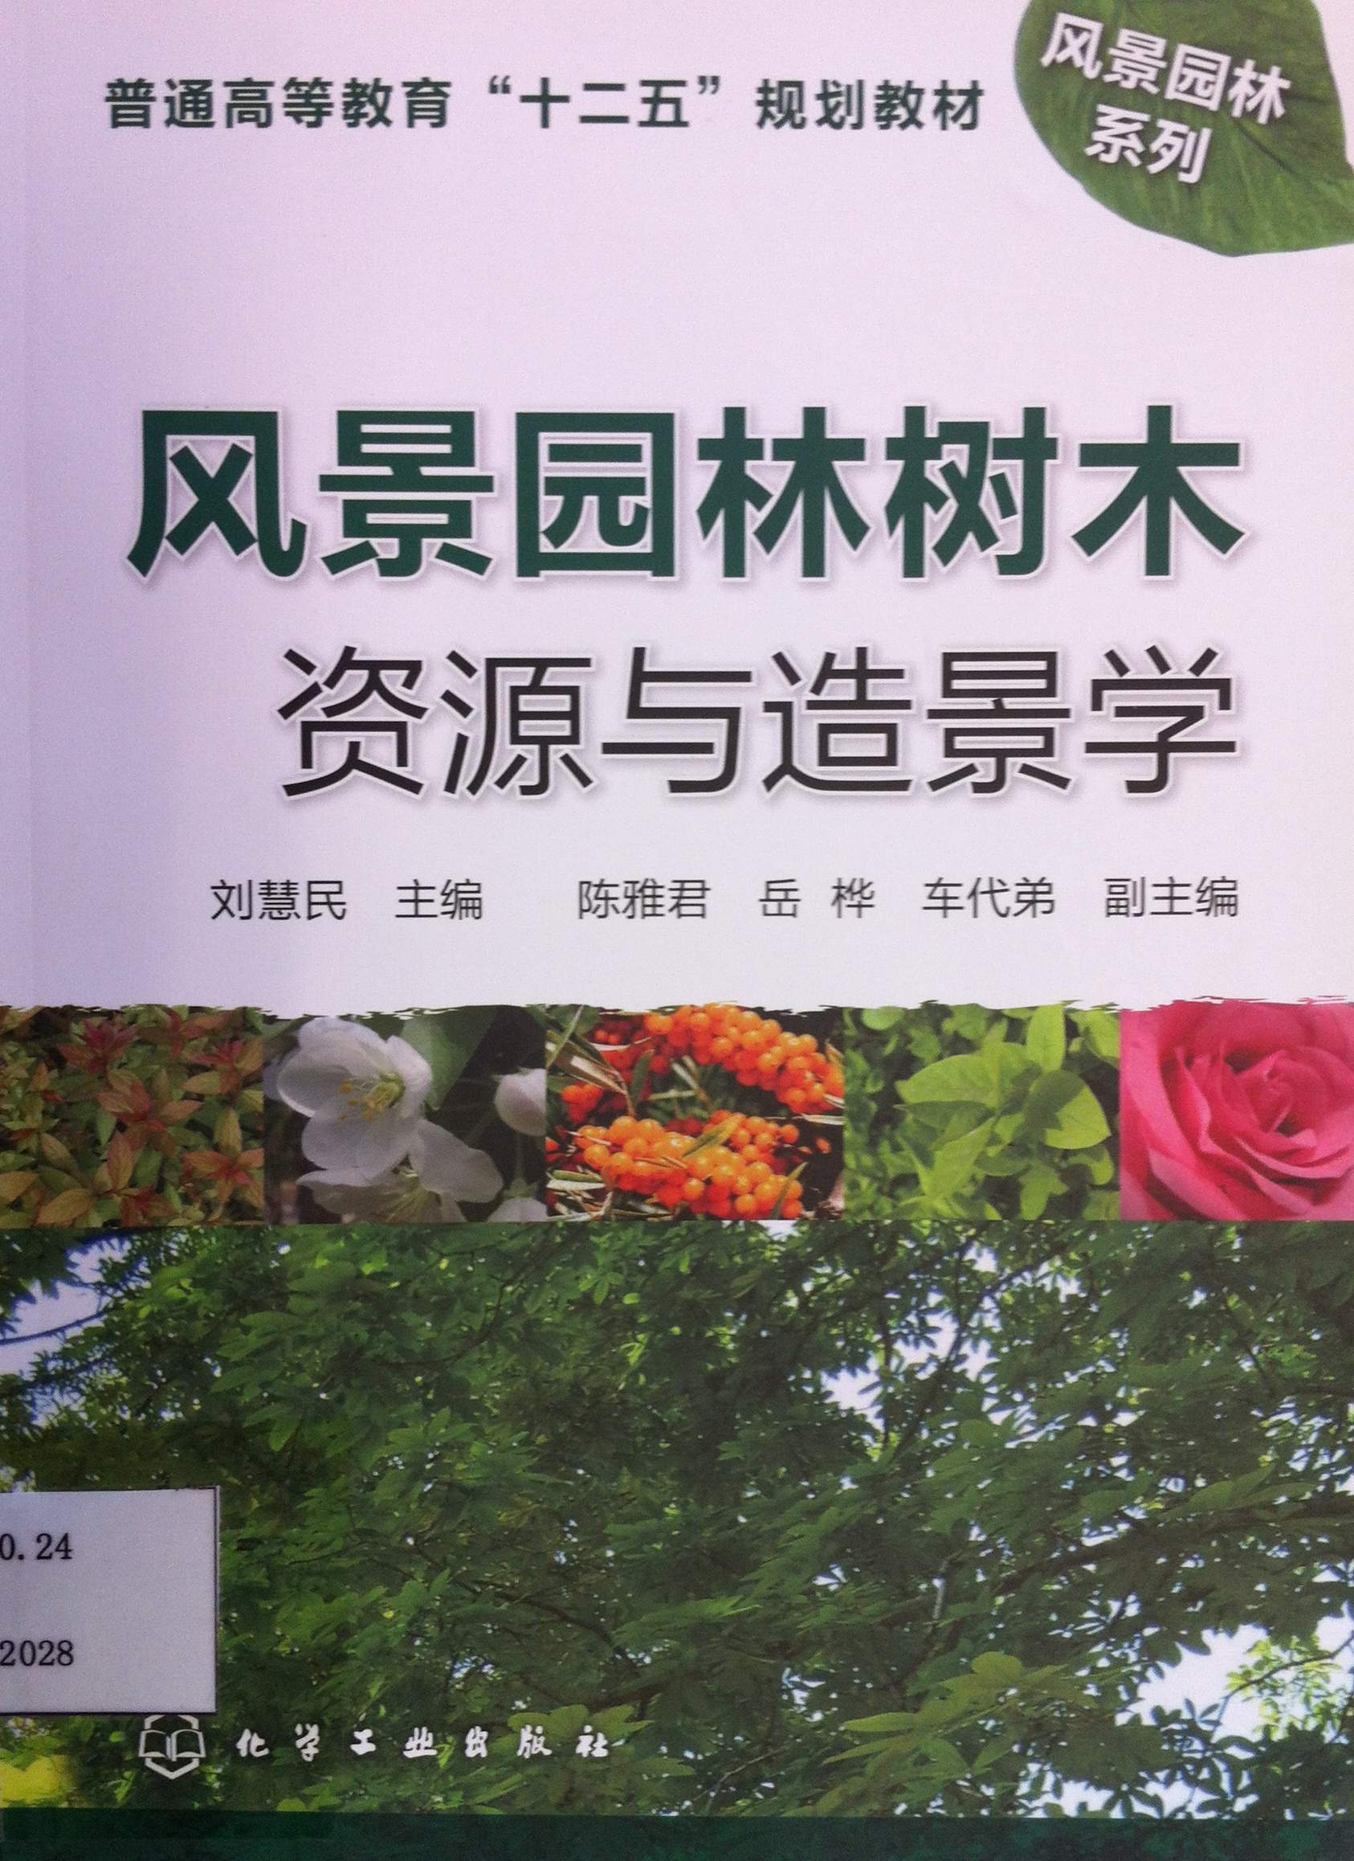

3．书 名：朝鲜半岛古代建筑文化
著者：李华东  出版社：东南大学出版社  出版时间：2011  索书号：TU-093.1/1  藏书地点：第一借阅室  导 读：本书从宏观的视野对朝鲜半岛古代建筑文化进行了较为系统的研究，而且区别于日本、朝鲜和韩国学者，将其与中国古代建筑文化联系起来进行了系统的比较，阐明了一些当孤立地、静态地分析朝鲜半岛古代建筑及其发展过程时难以说明的问题，对其都城体系、斗栱系统、历史发展阶段等提出了新的分类方法。 | 

4．书 名：住宅设计师笔记
著者：泉幸甫  出版社：中国建筑工业出版社  出版时间：2011  索书号：TU241/270  藏书地点：第一借阅室  导 读：本书共分30个主题，包括创业之初、居住者的心愿、建筑物的设置方法、阶层结构与动线、一日三餐、结构构思、营造空间的照明、结构的细致化与简约化等。 | 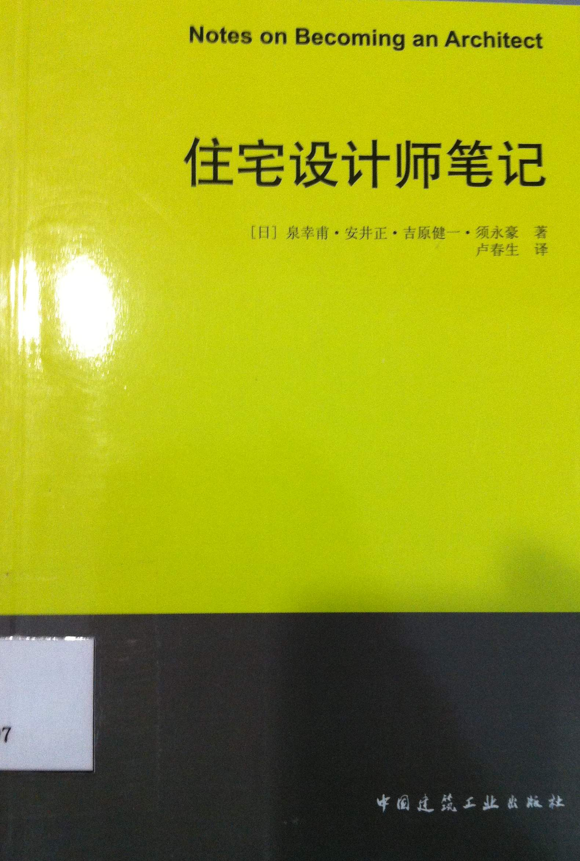

5．书 名：乔布斯革命
著者：(日)村山惠一  出版社：东方出版社  出版时间：2011  索书号：F49/35  藏书地点：第四借阅室  导 读：苹果无疑是IT行业最引人注目的明星之一。乔布斯以自身强烈的领袖魅力将苹果员工紧紧团结在周围，他善于捕捉IT行业的趋势变化，关注顾客需求，打造出Mac、iPod、iPhone、ipad等一个个同样个性十足的苹果产品。苹果凭借着产品魅力，而不是低价格，在全世界拥有了众多狂热的追捧者，创造了一个个销售奇迹。 | 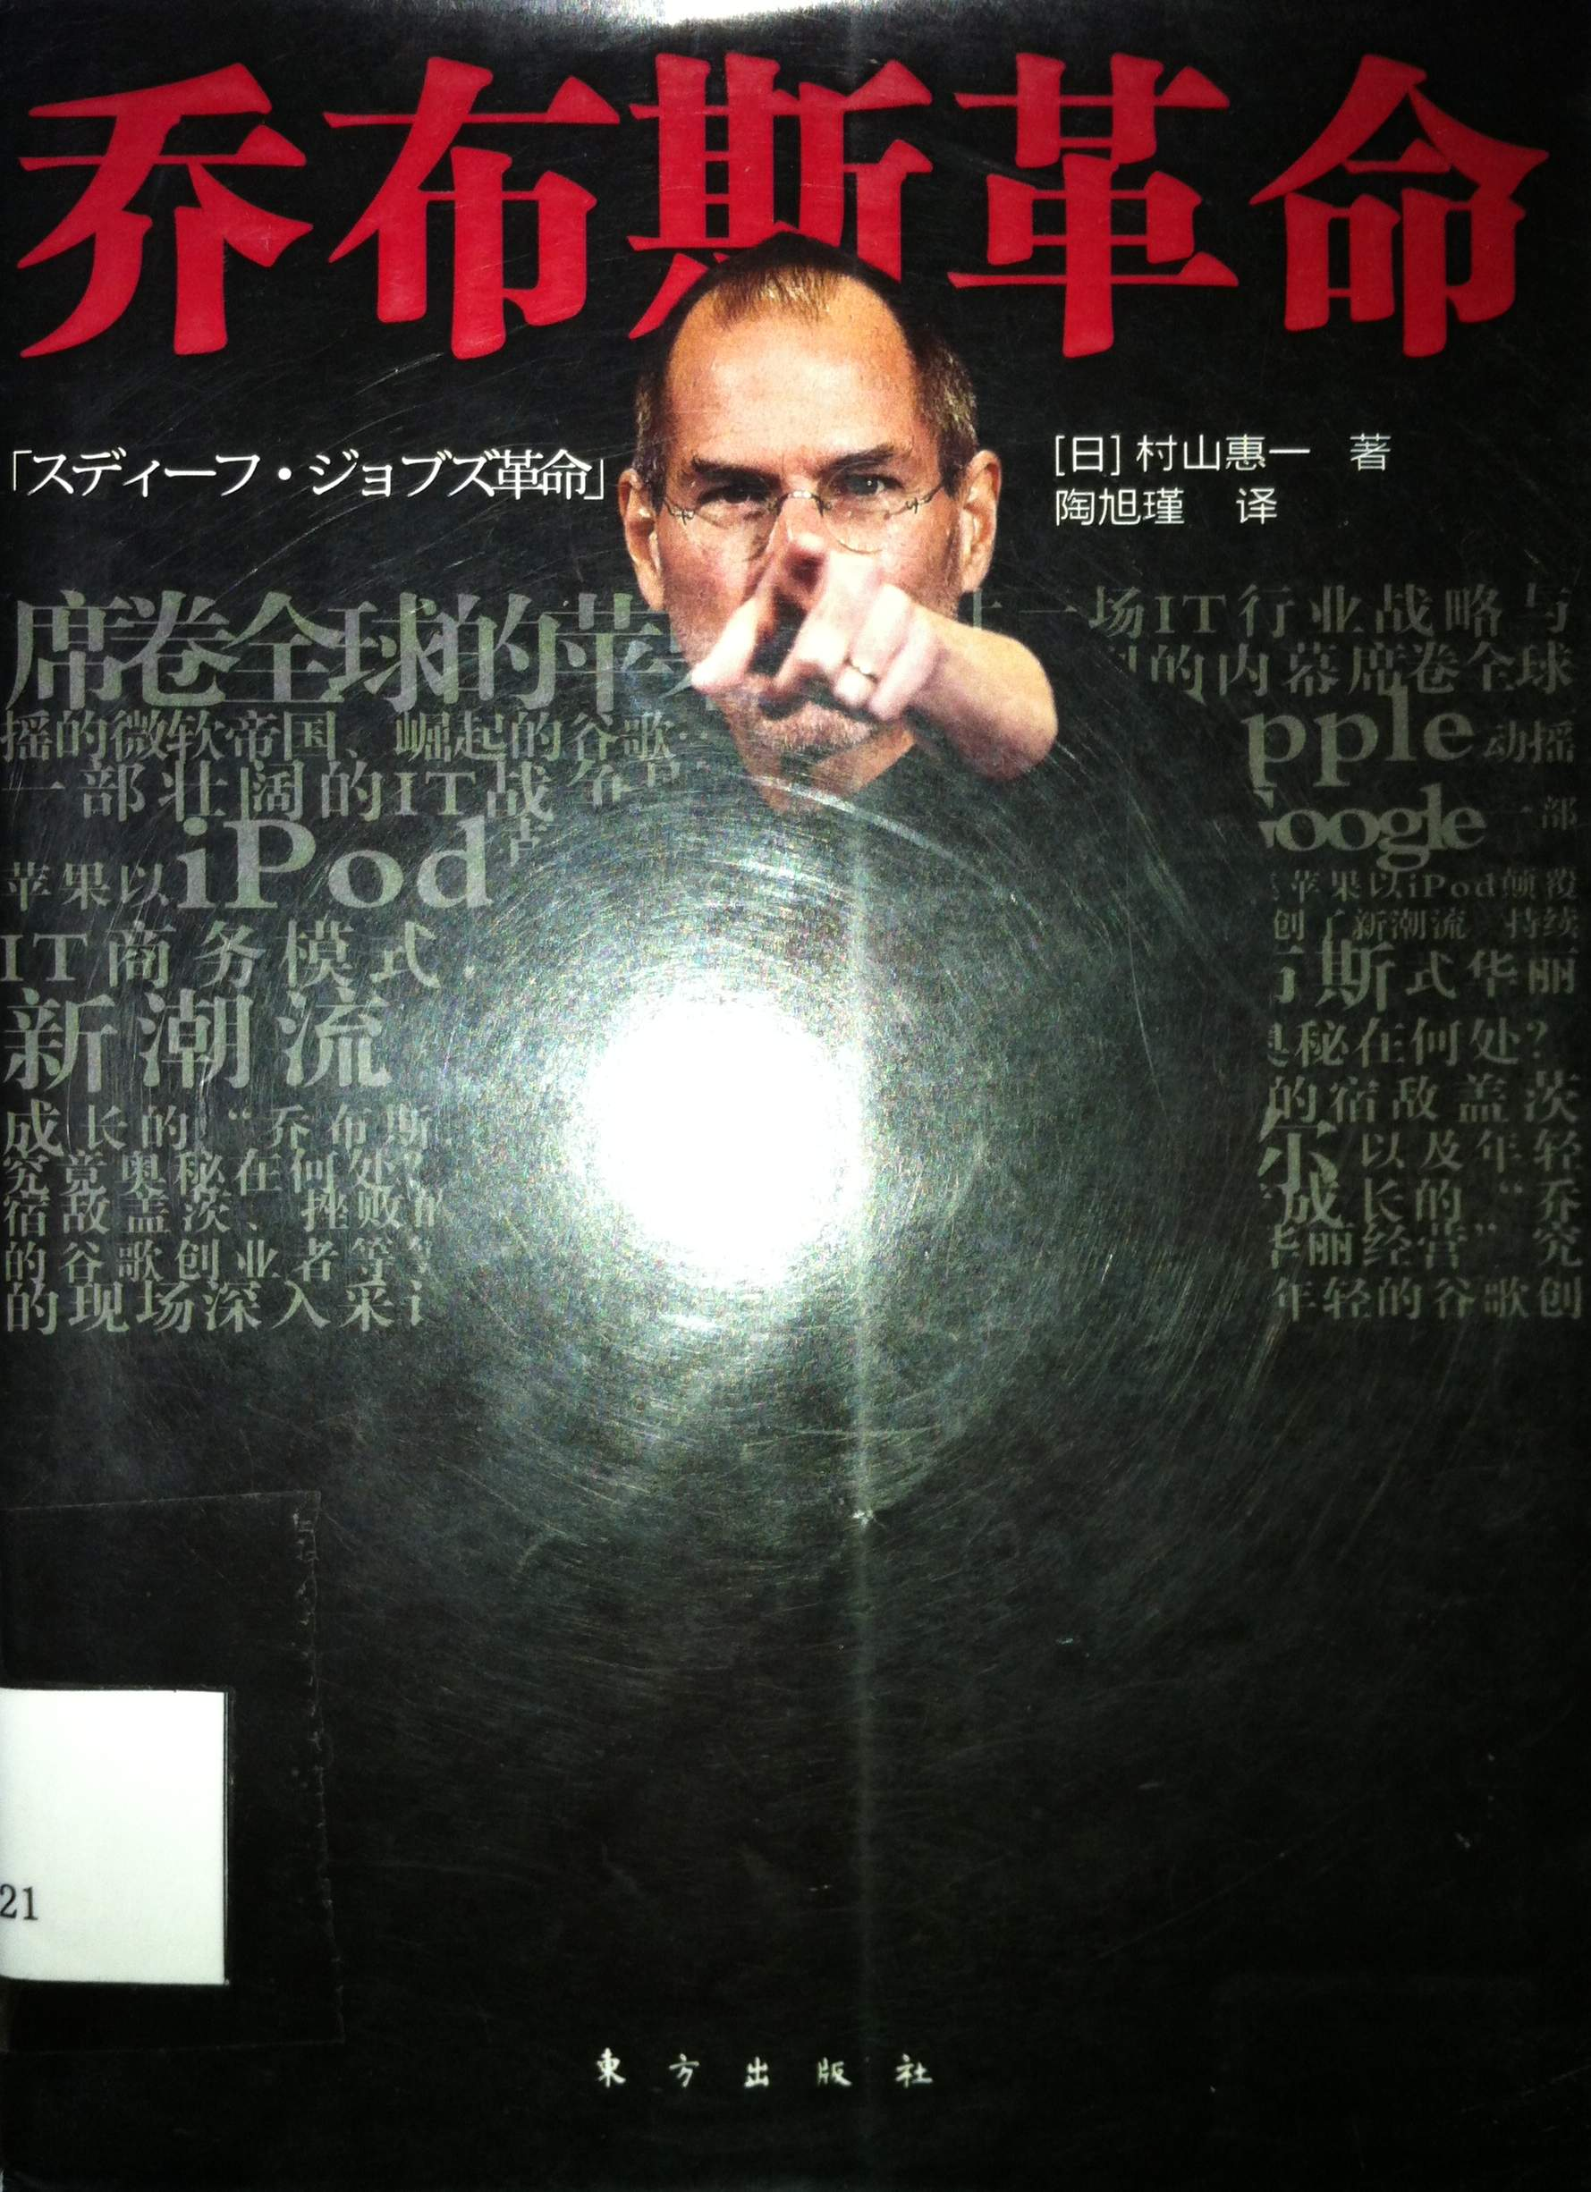

6．中国古代建筑·园林
著者：罗哲文,方晓风  出版社：中国建筑工业出版社  出版时间：2011  索书号：TU-098.4/6  藏书地点：第一借阅室  导 读：本书以苏州为中心，沿南京、无锡、上海、扬州等城市及浙、粤各省，介绍中国著名的文人园林，涉及布局、建筑结构等。 | 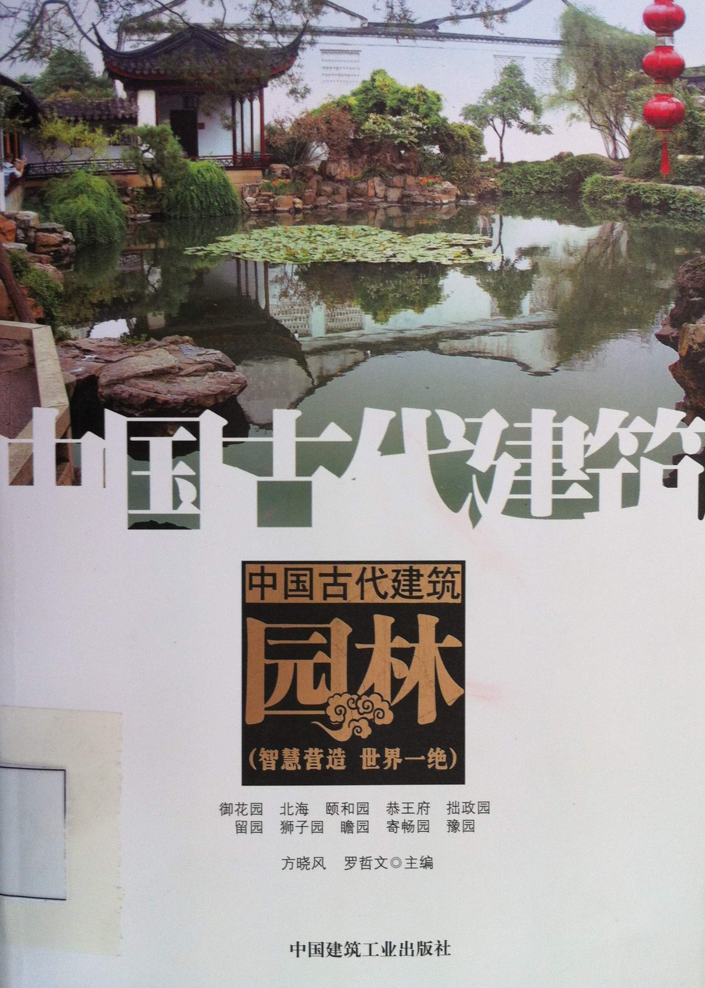

7．书 名：动画角色造型设计
著者：曾思思编著  出版社：上海人民美术出版社  出版时间：2012  索书号：J218.7  藏书地点：第三借阅室  导 读：本书分成动画角色造型概述、动画角色造型风格、动画角色造型的创作方法和步骤、数字三维动画角色造型等六章。 | 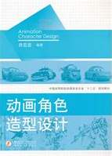

8．书 名：马克笔的魅力-美国建筑效果图的绘制秘技
著者：(美) 理查德·麦加里, 格雷格·马德森  出版社：上海人民美术出版社  出版时间：2012  索书号：TU204/418  藏书地点：第一借阅室  导 读：本书内容包括三希堂分类画宝大观自序、三希堂山水画谱大观、三希堂山水画谱大观浅说、画法示范、名家画作等部分。。 | 